Lunes
10
de octubre

Segundo de Secundaria
Lengua Materna

¿Cómo se desarrolla un tema?

Aprendizaje esperado: compara una variedad de textos sobre un tema.

Énfasis: analizar formas de desarrollar un tema.

¿Qué vamos a aprender?

Conocerás varios puntos de vista sobre el mismo tema y seleccionarás fuentes con mayor utilidad y calidad. Además, obtendrás información complementaria e identificarás la falsa información o desactualizada.

Aunque varios textos tratan un mismo tema, cada uno puede desarrollarse de diversas maneras y presentar la información desde distintos puntos de vista. Por ello, deberás leerlos de forma analítica, esto te permitirá ampliar tus conocimientos y tener una postura personal al respecto.

Es importante que, al elegir un tema de investigación, observes en tus distintas fuentes consultadas, cómo se desarrolla en cada uno, cómo está estructurado, y desde qué punto de vista.

¿Qué hacemos?

Reflexionarás sobre la siguiente pregunta:

¿Por qué consultar información de varios textos?

Aunque varios textos hablen sobre un mismo tema, cada uno puede desarrollarlo de diferentes maneras y presentar la información desde diferentes puntos de vista, lo cual trae múltiples beneficios a la investigación, como obtener información complementaria.

Cada autor hace énfasis en un aspecto particular del tema y, por lo tanto, aportará datos distintos de acuerdo con ese énfasis. Por ejemplo, un hecho, dato, concepto o información que es relevante, respalda la postura del autor y quizá no se encuentre en otras fuentes. Entonces, es importante conocer varios puntos de vista sobre el mismo tema.

En cada fuente podrás ver reflejado el punto de vista de un experto en un área del conocimiento o lo expresado por alguna institución, organización o grupo acerca del tema.

Contar con varios puntos de vista enriquecerá tu comprensión de lo que se lee. Y así podrás seleccionar fuentes con mayor calidad o utilidad.

La selección de fuentes ayuda a encontrar la información más completa, fundamentada, actual y confiable para tu investigación. Para ello, es necesario buscar la información en libros especializados, escritos por un especialista, avalados o respaldados por una institución escolar, de gobierno o dedicada a la investigación. Así, tu investigación tendrá más validez, credibilidad y utilidad.

Puedes reunir muchas fuentes que hablen del tema, pero, en estos tiempos, es muy común que te encuentres con fuentes falsas, que publican información no verídica

¿Cómo identificar su validez?

La información que se puede encontrar es tan diversa y puede cambiar de un día para otro; en consecuencia, se debe revisar, comparar o contrastar dicha información para discernir entre lo que es confiable y actual, de lo que no lo es.

Para ello, puedes revisar que en las páginas en las que buscas, aparezcan las terminaciones .org o .edu

Para saber qué textos elegir, hay que leerlos de forma analítica. Depurar la información es un paso necesario en toda investigación. Cuidar de no incluir datos falsos ya que, si sucede, tu investigación tendrá problemas.

Al leer los textos seleccionados sobre el tema que se investiga, es necesario comprender de qué tratan, comparar las distintas formas en que el texto es desarrollado. Distinguir cuál es la información relevante y qué te sirve para responder las preguntas que guían la investigación. Saber identificar las ideas principales en los textos, resulta de gran utilidad.

Observa el siguiente video, donde conocerás algunos conceptos que te ayudarán mucho.

Cómo se leen los textos continuos, discontinuos y mixtos I: mapas, infografías y otros textos.
https://www.youtube.com/watch?v=HPndkHWGnkI&feature=youtu.be

Con la información anterior, puedes analizar los textos que tengas para desarrollar algún tema que debas investigar.

Realiza el siguiente ejercicio.

Tema por investigar: El arte.

Imagina que has recopilado las fuentes de información, y ahora las vas a revisar, para hacer esto, realiza un pequeño cuadro donde deberás tomar nota de la información que te interesa y que contenga lo siguiente. Usa el ejemplo de la imagen:

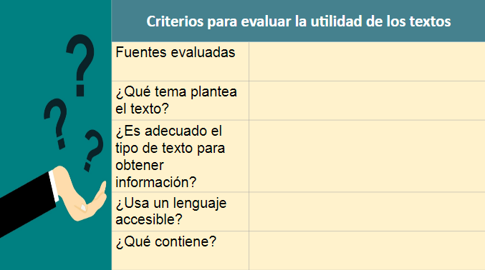

Aquí tomarás nota de cada una de las fuentes evaluadas y luego de los criterios que ayudarán a saber si la fuente elegida es adecuada para utilizarla en la investigación, y en qué parte se puede utilizar de acuerdo con su contenido.

Ahora, analiza la primera fuente de información con la que cuentas:

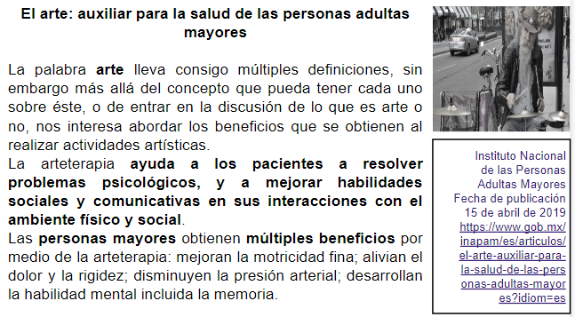

En este caso, este texto se enfoca a una de las aplicaciones del arte, que se llama: Arteterapia.

Analiza el contenido. De acuerdo con la tabla que viste anteriormente, busca:

¿Cuál es la fuente?
¿Cuál es el tema que aborda?
¿Es adecuado el tipo de texto para obtener información?
¿Usa un lenguaje accesible?

Ya identificada toda la información, puedes llenar el cuadro de observaciones que viste anteriormente y quedaría de la siguiente manera.

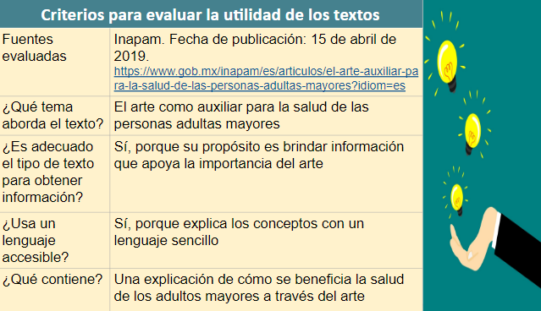

Si se realiza una ficha por cada fuente, al final tendrás organizados todos tus elementos de comparación, y podrás elegir los materiales idóneos para respaldar tu investigación.

Este texto, da cuenta de los beneficios que tiene la presencia del arte en la vida de los adultos mayores, pues puede utilizarse como terapia alternativa para ayudarles a mejorar su calidad de vida.

Hay lugares en donde ofrecen actividades artísticas para los adultos mayores y ahí no sólo desarrollan habilidades o aprenden cosas nuevas, también conocen a otras personas de su edad con las que conviven y eso les ayuda a tener otra visión de la vida, y el texto refuerza esa idea.

Observa y analiza una fuente más (segunda fuente) para tener elementos de comparación con el anterior.

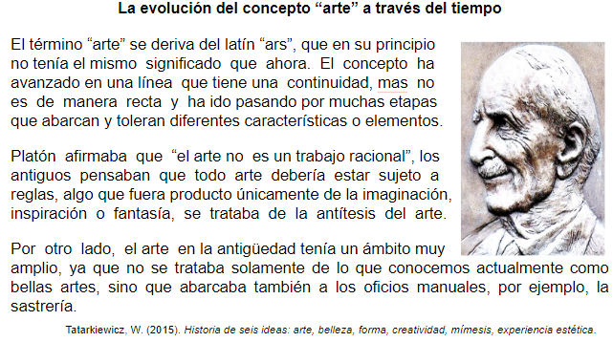

Ahora, usa el cuadro de observaciones y complétalo con esta fuente.

El concepto de arte era distinto en el pasado, los antiguos griegos pensaban que el arte debería seguir reglas, por eso de algo se dice que es la antítesis del arte, porque las contradice; además, ese concepto de los sabios griegos abarcaba los oficios manuales, no se limitaba a lo que ahora se conoce como las bellas artes.

Si llegaras a encontrar una palabra que no sabes qué significa, por ejemplo: “antítesis”, será necesario buscar el concepto para poder comprender toda la información.

Antítesis. Cosa o persona que tiene las cualidades opuestas de otra o representa lo contrario de otra. Por ejemplo: Brahms, con su música inspirada en lo popular, constituye la antítesis de Wagner. Es decir, era lo opuesto a Wagner, que tenía un estilo más sofisticado.

Sigue indagando y analiza otra fuente más sobre el Arte.

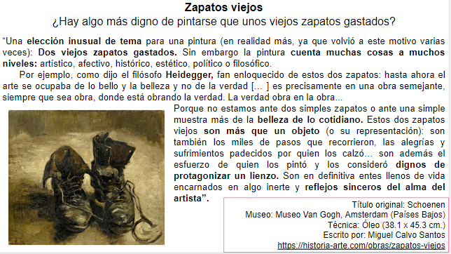

Como comenta el autor de este texto, esta pintura refleja varios aspectos acerca de tales zapatos, porque no son solamente un objeto, sino la representación de los pasos que recorrieron en los pies de quien los calzó, y el esfuerzo de quien los pintó.

Hasta ahora el arte se ocupaba de lo bello y la belleza, y no de la verdad.

Ya que encontraste distintos acercamientos al concepto de Arte, sus posibles aplicaciones, sus posibles formas de creación y su aproximación a la belleza, usa el cuadro anterior, para evaluar la información y completa las fichas de las tres fuentes que analizaste.

Encontrarás en tu investigación, diferentes perspectivas de un mismo tema, y eso, enriquecerá tu conocimiento.

El reto de hoy:

Busca en tu libro de texto, de la asignatura que más te guste, algún tema que sea de tu interés y sigue los pasos que aprendiste en esta sesión. Observarás que trabajando un tema que te gusta y utilizando tus nuevos conocimientos, podrás analizar rápidamente el contenido de los materiales que te interesen.

¡Buen trabajo!

Gracias por tu esfuerzo.

Para saber más:
Lecturas

https://www.conaliteg.sep.gob.mx/

